บทที่ 3

ออกแบบและพัฒนาระบบโครงงาน
ระบบโครงงานถูกสร้างขึ้นตามแนวความคิดที่จะอำนวยความสะดวกแก่ผู้ใช้ทุกประเภทให้สามารถทำกิจกรรมต่างๆเกี่ยวกับโครงงานผ่านหน้าเว็บเพจได้ เริ่มตั้งแต่อาจารย์เสนอหัวข้อโครงงาน นักศึกษาเลือกหัวข้อโครงงานที่สนใจ อาจารย์เลือกนักศึกษาที่ต้องการ หลังจากนั้นนักศึกษาก็สามารถเพิ่มรายละเอียดโครงงานของตน เพื่อเก็บไว้สำหรับให้ผู้ที่สนใจต้องการศึกษาค้นคว้าหาข้อมูล โดยเจ้าหน้าสามารถทำการตรวจสอบการยืมคืนวิทยานิพนธ์ผ่านทางระบบได้ ซึ่งสิ่งต่างๆที่กล่าวมาในอดีตนั้นขั้นตอนทั้งหมดจะทำได้ค่อนข้างยุ่งยาก จะเห็นได้ว่าระบบนี้จะช่วยให้การทำกิจกรรมต่างๆสะดวกมากขึ้น

3.1 คุณสมบัติของระบบ
1. ระบบนี้จะเป็นระบบที่รวบรวมโครงงานต่างๆของนักศึกษาภาควิชาวิศวกรรมคอมพิวเตอร์โดยให้นักศึกษาปีสุดท้ายทำการเพิ่มโครงงานเข้าไปทุกๆปี เพื่อเป็นประโยชน์สำหรับบุคคลภายนอกและนักศึกษาที่จะหาข้อมูลทำโครงงานต่อไป
2. ระบบสามารถจัดการเกี่ยวกับการยืมและคืน วิทยานิพนธ์ที่อยู่ในห้องสมุดของภาควิชาฯ ซึ่งจะช่วยบรรณารักษ์ให้สะดวกในการจัดการเกี่ยวกับระบบการยืมและคืน วิทยานิพนธ์ในห้องสมุดได้ง่ายขึ้น เช่น การตรวจสอบการยืมและคืน วิทยานิพนธ์ของนักศึกษา ตรวจสอบวิทยานิพนธ์ที่มีอยู่ในห้องสมุด และ ระบบยังช่วยจัดการเกี่ยวกับการยืมและคืน อุปกรณ์ที่อยู่ในห้องสโตร์ และ ห้องฮาร์ดแวร์ ของภาควิชาฯด้วย
3. ระบบสามารถจัดการเกี่ยวกับการประกาศข่าวสำหรับอาจารย์และเจ้าหน้าที่ ซึ่งข่าวที่ประกาศจะแสดงในส่วนของหน้าแรกของระบบ ประโยชน์คือ จะช่วยให้นักศึกษาที่ทำโครงงานได้รับรู้ข่าวสารและกำหนดการเกี่ยวกับโครงงานได้
4. ระบบสามารถอำนวยความสะดวกในการเลือกหัวข้อโครงงานสำหรับนักศึกษาและเสนอหัวข้อโครงงานของอาจารย์ โดยจะให้อาจารย์แต่ละท่านทำการเสนอหัวข้อโครงงาน แล้วให้นักศึกษาทำการเลือกหัวข้อโครงงานนั้นโดยนักศึกษาสามารถเลือกซ้ำกันได้จากนั้นอาจารย์จะทำการเลือกนักศึกษาที่จะทำโครงงานนี้อีกที โดยนักศึกษาสามารถดูหัวข้อโครงงานที่จะได้ทำจากระบบ

3.2 ขั้นตอนการออกแบบ
3.2.1 Usecase ของระบบ
updateการยืมและคืน
เพิ่มโครงงาน
ค้นหาโครงงาน
แก้ไขโครงงาน
ฝากข่าว
ลบโครงงาน
เพิ่มหัวข้อโครงงาน
Download File
แก้ไขหัวข้อโครงงาน

อาจารย์
ผู้ดูแลระบบ
ลบหัวข้อโครงงาน

เจ้าหน้าที่

ผู้ใช้ทั่วไป

นักศึกษา

รูปที่ 3-1 แสดง Usecase ของระบบโครงงาน

3.2.2 ความสัมพันธ์ต่างๆของระบบ
จากการออกแบบระบบโครงงาน สามารถสรุปเป็นความสัมพันธ์ได้ดังต่อไปนี้
1. สมาชิกประกอบไปด้วยนักศึกษา และ Admin โดยสมาชิกที่เป็น Admin จะประกอบไปด้วยอาจารย์,ผู้ดูแลระบบ,เจ้าหน้าที่ที่อยู่ประจำห้องต่างๆ ซึ่งสมาชิกทุกคนสามารถมี Account เดียว และ ทุก Account จะต้องมีสมาชิกเป็นเจ้าของ
2. สมาชิกที่เป็นนักศึกษาหลายคนสามารถเป็นเจ้าของได้โครงงานเดียว และ เจ้าของโครงงานทุกคนต้องมีโครงงานเป็นของตนเอง ส่วนโครงงานทุกโครงงานต้องมีเจ้าของโครงงาน
3. โครงงานหลายโครงงานสามารถถูก ดาวน์โหลด จากผู้ ดาวน์โหลด ได้หลายคน
4. สมาชิกที่เป็นนักศึกษาหลายคนสามารถทำได้โครงงานเดียวโดยทุกโครงงานต้องประกอบไปด้วยสมาชิกที่เป็นนักศึกษา
5. สมาชิกที่เป็น Admin 1 คน สามารถเสนอหัวข้อโครงงานได้หลายโครงงาน
6. สมาชิกที่เป็น Admin 1 คน สามารถประกาศข่าวได้หลายข่าว
7. สมาชิกทุกคนสามารถใช้บริการได้หลายบริการ

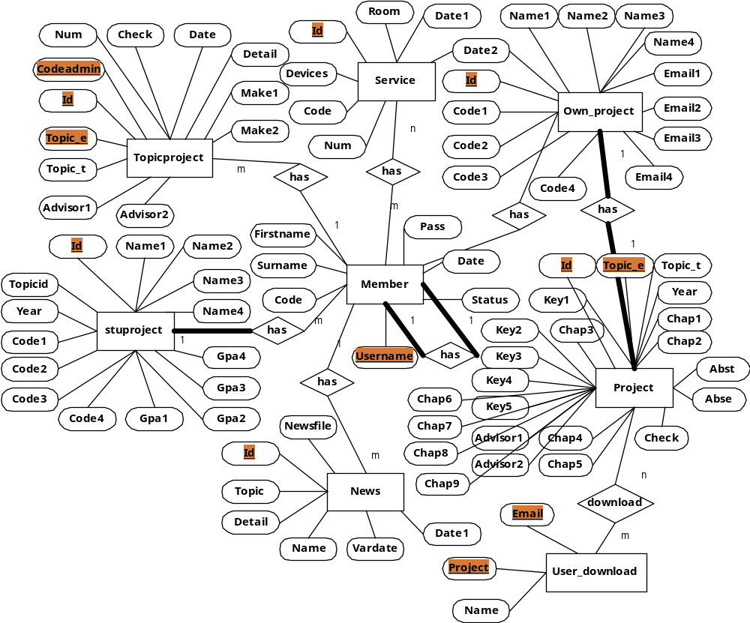

รูปที่ 3-2 แสดง E-R Diagram ของระบบโครงงาน

3.2.3 ตารางเก็บข้อมูลของระบบโครงงาน
ตาราง Project

เก็บข้อมูลโครงงานของกลุ่มนักศึกษา

Id | Namepe | Namept | Year | Abst | Abse | Check | Advisor1 | Advisor2 | Doc

Chap1 | Chap2 | Chap3 | Chap4 | Chap5 | Chap6 | Chap7 | Chap8 | Chap9 | Key1

Key2 | Key3 | Key4 | Key5

Id เป็น Id ของข้อมูลโครงงานของกลุ่มนักศึกษา โดยกำหนดเป็น Primary key แบบ Auto increment
Namepe เป็นชื่อโครงงานของนักศึกษาที่เป็นภาษาอังกฤษ
Namept เป็นชื่อโครงงานของนักศึกษาที่เป็นภาษาไทย
Year เป็นปีการศึกษาของโครงงาน
Abst เป็นบทคัดย่อของโครงงานที่เป็นภาษาไทย
Abse เป็นบทคัดย่อของโครงงานที่เป็นภาษาอังกฤษ
Check เป็นข้อมูลที่ใช้บอกว่าโครงงานถูกยืมหรือไม่ โดยจะเก็บค่าเป็น 0 หรือ 1
Advisor1 เป็นชื่ออาจารย์ที่ปรึกษาคนที่ 1 ของโครงงานนั้นๆ
Advisor2 เป็นชื่ออาจารย์ที่ปรึกษาคนที่ 1 ของโครงงานนั้นๆ
Doc เป็นชื่อไฟล์เอกสาร ของโครงงานนั้นๆ
Chap1 เป็นชื่อไฟล์ บทที่ 1 ของโครงงานนั้นๆ
Chap2 เป็นชื่อไฟล์ บทที่ 2 ของโครงงานนั้นๆ
Chap3 เป็นชื่อไฟล์ บทที่ 3 ของโครงงานนั้นๆ
Chap4 เป็นชื่อไฟล์ บทที่ 4 ของโครงงานนั้นๆ
Chap5 เป็นชื่อไฟล์ บทที่ 5 ของโครงงานนั้นๆ
Chap6 เป็นชื่อไฟล์ บทที่ 6 ของโครงงานนั้นๆ
Chap7 เป็นชื่อไฟล์ บทที่ 7 ของโครงงานนั้นๆ
Chap8 เป็นชื่อไฟล์ บทที่ 8 ของโครงงานนั้นๆ
Chap9 เป็นชื่อไฟล์ บทที่ 9 ของโครงงานนั้นๆ
Key1 เป็นคำที่ใช้ในการค้นหาโครงงานนั้นๆ
Key2 เป็นคำที่ใช้ในการค้นหาโครงงานนั้นๆ
Key3 เป็นคำที่ใช้ในการค้นหาโครงงานนั้นๆ
Key4 เป็นคำที่ใช้ในการค้นหาโครงงานนั้นๆ
Key5 เป็นคำที่ใช้ในการค้นหาโครงงานนั้นๆ

ตาราง News
เก็บรายละเอียดข้อมูลของข่าวประกาศ

Id | Topic | Detail | Name | Vardate | Date1 | Newsfile

Id เป็น Id ของข้อมูลข่าว โดยกำหนดเป็น Primary key แบบ Auto increment
Topic เป็นข้อมูลหัวข้อข่าวของระบบ
Detail เป็นข้อมูลรายละเอียดของหัวข้อข่าว
Name เป็นข้อมูลชื่อของผู้ประกาศข่าว
Vardate เป็นข้อมูลวัน-เดือน-ปีที่ลงประกาศข่าวแบบภาษาไทย
Date1 เป็นข้อมูลวัน-เดือน-ปีที่ลงประกาศข่าวแบบตัวเลข
Newsfile เป็นชื่อไฟล์ที่แนบมากับข่าวประกาศ

ตาราง Topicproject
เก็บรายละเอียดข้อมูลของหัวข้อโครงงาน

Id | Topic_e | Codeadmin | Topic_t | Check | Num | Advisor1

Advisor2 | Date | Detail | Make1 | Make2

Id เป็น Id ของหัวข้อโครงงานที่เสนอ โดยกำหนดเป็น Primary key แบบ Auto increment
Topic_e เป็นข้อมูลชื่อหัวข้อโครงงานที่เสนอที่เป็นภาษาอังกฤษ
Codeadmin เป็นข้อมูลรหัสของอาจารย์แต่ละท่าน
Topic_t เป็นข้อมูลชื่อหัวข้อโครงงานที่เสนอที่เป็นภาษาไทย
Check เป็นข้อมูลที่ใช้บอกว่าโครงงานที่เสนอได้เลือกนักศึกษาโครงงานแล้วหรือยัง
Num เป็นข้อมูลที่ใช้บอกว่าต้องการนักศึกษาทำโครงงานนี้กี่คน
Advisor1 เป็นชื่ออาจารย์ที่ปรึกษาคนที่ 1 ของโครงงานนั้นๆ
Advisor2 เป็นชื่ออาจารย์ที่ปรึกษาคนที่ 1 ของโครงงานนั้นๆ
Date เป็นข้อมูลวันที่เสนอโครงงาน
Detail เป็นข้อมูลรายละเอียดเนื้อหาโดยย่อของโครงงานที่เสนอ
Make1 เป็นข้อมูลรายละเอียดวัตถุประสงค์ของโครงงานที่เสนอ
Make2 เป็นข้อมูลรายละเอียดผลที่ได้รับของโครงงานที่เสนอ
ตาราง Stuproject
เก็บรายละเอียดข้อมูลนักศึกษาที่เลือกโครงงาน

Id | Name1 | Name2 | Name3 | Name4 | Code1 | Code2

Code3 | Code4 | Gpa1 | Gpa2 | Gpa3 | Gpa4 | Year | Topicid

Id เป็น Id ของกลุ่มนักศึกษาที่เลือกโครงงาน โดยกำหนดเป็น Primary key แบบ Auto increment
Name1 เป็นข้อมูลชื่อของนักศึกษากลุ่มที่เลือกโครงงานคนที่ 1
Name2 เป็นข้อมูลชื่อของนักศึกษากลุ่มที่เลือกโครงงานคนที่ 2
Name3 เป็นข้อมูลชื่อของนักศึกษากลุ่มที่เลือกโครงงานคนที่ 3
Name4 เป็นข้อมูลชื่อของนักศึกษากลุ่มที่เลือกโครงงานคนที่ 4
Code1 เป็นข้อมูลรหัสของนักศึกษากลุ่มที่เลือกโครงงานคนที่ 1
Code2 เป็นข้อมูลรหัสของนักศึกษากลุ่มที่เลือกโครงงานคนที่ 2
Code3 เป็นข้อมูลรหัสของนักศึกษากลุ่มที่เลือกโครงงานคนที่ 3
Code4 เป็นข้อมูลรหัสของนักศึกษากลุ่มที่เลือกโครงงานคนที่ 4
Gpa1 เป็นข้อมูลเกรดเฉลี่ยของนักศึกษากลุ่มที่เลือกโครงงานคนที่ 1
Gpa2 เป็นข้อมูลเกรดเฉลี่ยของนักศึกษากลุ่มที่เลือกโครงงานคนที่ 2
Gpa3 เป็นข้อมูลเกรดเฉลี่ยของนักศึกษากลุ่มที่เลือกโครงงานคนที่ 3
Gpa4 เป็นข้อมูลเกรดเฉลี่ยของนักศึกษากลุ่มที่เลือกโครงงานคนที่ 4
Year เป็นข้อมูลปีการศึกษาของการเลือกโครงงานของกลุ่มนักศึกษาโครงงาน
Topicid เป็นข้อมูลที่ใช้บอกว่ากลุ่มนักศึกษาได้เลือกโครงงานที่หัวข้อไหน

ตาราง Own_project
เก็บรายละเอียดข้อมูลกลุ่มนักศึกษาที่เป็นเจ้าของโครงงาน

Id | Name1 | Name2 | Name3 | Name4 | Code1 | Code2

Code3 | Code4 | Email1 | Email2 | Email3 | Email4

Id เป็น Id ของกลุ่มนักศึกษาที่เป็นเจ้าโครงงาน
Name1 เป็นข้อมูลชื่อของนักศึกษากลุ่มที่เป็นเจ้าโครงงานคนที่ 1
Name2 เป็นข้อมูลชื่อของนักศึกษากลุ่มที่เป็นเจ้าโครงงานคนที่ 2
Name3 เป็นข้อมูลชื่อของนักศึกษากลุ่มที่เป็นเจ้าโครงงานคนที่ 3
Name4 เป็นข้อมูลชื่อของนักศึกษากลุ่มที่เป็นเจ้าโครงงานคนที่ 4
Code1 เป็นข้อมูลรหัสของนักศึกษากลุ่มที่เป็นเจ้าโครงงานคนที่ 1
Code2 เป็นข้อมูลรหัสของนักศึกษากลุ่มที่เป็นเจ้าโครงงานคนที่ 2
Code3 เป็นข้อมูลรหัสของนักศึกษากลุ่มที่เป็นเจ้าโครงงานคนที่ 3
Code4 เป็นข้อมูลรหัสของนักศึกษากลุ่มที่เป็นเจ้าโครงงานคนที่ 4
Email1 เป็นข้อมูลอีเมล์ของนักศึกษากลุ่มที่เป็นเจ้าโครงงานคนที่ 1
Email2 เป็นข้อมูลอีเมล์ของนักศึกษากลุ่มที่เป็นเจ้าโครงงานคนที่ 2
Email3 เป็นข้อมูลอีเมล์ของนักศึกษากลุ่มที่เป็นเจ้าโครงงานคนที่ 3
Email4 เป็นข้อมูลอีเมล์ของนักศึกษากลุ่มที่เป็นเจ้าโครงงานคนที่ 4

ตาราง Service
เก็บรายละเอียดข้อมูลสมาชิกใช้บริการการยืมและคืนอุปกรณ์ต่างๆของภาควิชาฯ

Id | Room | Date1 | Date2 | Devices | Code | Num

Id เป็น Id ของการใช้บริการการยืมและคืนอุปกรณ์ต่างๆของภาควิชาฯ โดยกำหนดเป็น Primary key แบบ Auto increment
Room เป็นข้อมูลห้องทำการภายในภาควิชาฯที่สมาชิกได้ยืมอุปกรณ์
Date1 เป็นข้อมูลวันที่ที่สมาชิกได้ทำการยืมอุปกรณ์มา
Date2 เป็นข้อมูลวันที่ที่สมาชิกต้องทำการคืนอุปกรณ์
Code เป็นข้อมูลรหัสของสมาชิกที่ได้ทำการยืมอุปกรณ์
Num เป็นข้อมูลจำนวนอุปกรณ์ที่สมาชิกได้ทำการยืมมา

ตาราง Member
เก็บรายละเอียดข้อมูลการเข้าใช้ระบบของสมาชิกทั้งหมด

Username | Pass | Code | Firstname | Surname | Date | Status

Username เป็นข้อมูลชื่อล๊อกอินที่ทำการเข้าสู่ระบบของสมาชิก
Pass เป็นข้อมูลรหัสผ่านที่ทำการเข้าสู่ระบบของสมาชิก
Code เป็นข้อมูลรหัสประจำตัวของสมาชิก
Firstname เป็นข้อมูลชื่อของสมาชิก
Surname เป็นข้อมูลนามสกุลของสมาชิก
Date เป็นข้อมูลวันที่ที่สมัครเข้ามาเป็นสมาชิกของระบบ
Status เป็นข้อมูลที่ระบุสิทธิ์ในการเข้าใช้ระบบ

ตาราง User_download
เก็บรายละเอียดข้อมูลของผู้ที่เข้ามา ดาวน์โหลด โครงงานที่ไม่ได้เป็นสมาชิก

Email | Project | Name

Email เป็นข้อมูลอีเมล์ของผู้ที่เข้ามา ดาวน์โหลด โครงงานที่ไม่ได้เป็นสมาชิก
Project เป็นข้อมูลโครงงาน ที่ผู้ไม่ได้เป็นสมาชิกเข้ามา ดาวน์โหลด
Name เป็นข้อมูลชื่อของผู้ที่เข้ามา ดาวน์โหลด โครงงานที่ไม่ได้เป็นสมาชิก

